**تطوير مواقع الإنترنت**

م.د. فـــراس محمــــد أســـــود الطائــــــــــي

قسم الحاسبات / كلية التربية الاساسية

**ـــــــــــــــــــــــــــــــــــــــــــــــــــــــــــــــــــــــــــــــــــــــــــــــــــــــــــــ**

تطوير مواقع الإنترنت أمرٌ هام هذة الأيام , وقد لاقى إهتمام الكثيرين , فأصبح فى تطور مستمر ولعل من أقوى أدوات تطوير مواقع الإنترنت هى ASP .Net . والتى تقدمها شركة مايكروسوفت كبيئة رائعة , توفر العديد من المزايا التى تتيح لك كمبرمج أن تنشأ موقع غنى تستطيع به إرضاء الكثيرين .

**ما هى ASP .Net ؟**

ASP. Net ليست لغة برمجة, ولكنها بيئة برمجية لإنشاء وبناء مواقع إنترنت. وهى أداة رائعة

لديها ما يجعلك دائماٌ منبهراٌ , بل ومغرماٌ بها .فقد قدمت لك ما يوفر الوقت والجهد فى بناء موقع

جذاب, وليس هذا فحسب , بل قدمت لك المزيد من التحكم فى موقعك من حيث البناء والإختبار

والنشر للعالم الخارجى وكذلك الإدارة فى أى مرحلة كنت .

**ماذا تحتاج من أداوات لتعمل مع ASP.Net ؟**

يمكنك التعامل معها من خلال Visual Studioوفى النهاية تحصل على تطبيق مكون من صفحات ذات إمتداد aspx تعمل عبرالشبكة سوا ء كانت شبكة داخلية أو شبكة خارجية )شبكة الإنترنت(.

فنجد أن مايكروسوفت أنشأت بيئة التطوير هذة بغرض توفير جميع أداوات تطوير مواقع الإنترنت داخل آداة واحدة .

ولإن تطبيقات ASP.Net تعمل عبر الشبكة , فإنه لابد من خادم**services**  يتولى إدارة الطلبات القادمة إلى التطبيق من كافة الأجهزة المتصلة بهذة الشبكة ,بحيث يوجه الطلب القادم إلى التطبيق ليتم تنفيذ طلبه ومن ثم يقدم له الناتج على هيئة أكود Html يتم عرضها فى المتصفح .

**هندسة صفحة ASP. Net.**

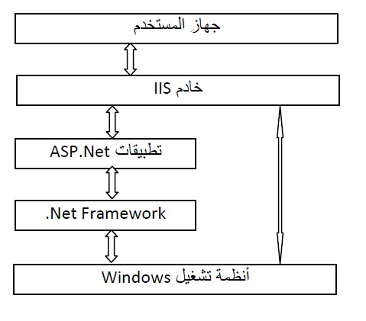

الرسم الذى أمامك يمثل الشكل البسيط لبيئة العمل ولكن يمكن أن يدور الحديث عنه من جهتين ,الجهة الأولى , انه رسم توضيحى لمتطلبات العمل لإنشاء وتطوير تطبيقات ASP. Net . و الجهة الأخرى, أن هذا الشكل يمثل موقعك بعد النشر .

**Internet Information services**

**الجهة الأولى :**

ومنه فإنك ترى أن نظام التشغيل الذى يلزمك لتستطيع العمل على ASP. Net هو النظام الخاص

ب Microsoft المعروف بإسم Windows , ويتم تثبيت . Net framework وكذلك الأداة التى تمكنك من إنشاء تطبيقات ASP.Net وهى Visual Studio , أو طبعة أخرى تسمح بإنشاء مثل هذة التطبيقات , نجد أيضا أنه يجب تثبيت برنامج الخادم **Internet Information services**

IIS . على هذا النظام .

**الجهة الأخرى:**

نجد من الرسم أن المستخدم يقوم بطلب صفحة من تطبيق ASP. Net وحيث ان هذا التطبيق مثبت على خادم IIS فإن هذا الخادم هو من يقوم بفحص هذا الطلب ليقوم بعد ذلك لتسليمه إلى

. Net frameworkالمثبت على نظام التشغيل windows .ليصلك فى النهاية مخرجات الصفحة على هيئة HTML .

**Html**

هى لغة عبارة عن مجموعة من الرموز نستخدمها لتصميم صفحات إنترنت .

مثال :- إستخدام > img < لوضع صورة داخل الصفحة وبعضاٌ من الروابط وغيرها من

الأدوات ,مثال Table, Div, button , Textbox .

**CSS**

لغة تستخدم لتنسيق صفحات الإنترنت . ويتم تنفيذها بواسطة المتصفح .

مثال :- ضبط الألوان وأحجام الخطوط والصور وغير ذلك من التنسيقات

c#

هى لغة برمجة يتم تنفيذها على الخادم Server ونستخدمها لآداء المهام المعقدة , ويتم

تنفيذها بواسطة Net framework .

مثال:- الإتصال بقاعدة البيانات , أو ربما إرسال بريد إلكترونى وما شابه ذلك .

نجد الأمر قد بات واقعا

محسوس ا , فهيا لنرى مما تتكون الصفحة أو بالأحرى الموقع , لإن الموقع الواحد يتكون من

صفحات, وهذة الصفحات تم إنشاؤها بإستخدام هذة البيئة ) ASP.Net ( , فنجد أن الصفحة الواحدة

ماهى إلا ملف بإمتداد . aspx , له تركيبته الخاصة والتى تميزه عن ملفات أخرى مشابه له

.وسنتعرف على هذة التركيبة فيما بعد إن شاء الله .

ولكن لعل من المهم الآن أن تعرف أن محتويات هذة الصفحة تتكون من كود يسمى aspx Code .

وهو عبارة عن أداوت تم إنشاؤها لتشكل فى النهاية كامل الصفحة, وهذة الأداوت يطلق عليها إسم

Server- Controls والترجمة أداوت الخادم وقد تقدم ذكرها . وهذا لا ينفى إحتواء الصفحة على

أدوات أخرى والتى يطلق عليها HTML Controls .ومن الجدير بالذكر الآن أن تضع فى ذهنك

أن المتصفح ) Web Browser ( الذى هو المسئول الأول والأخير عن عرض صفحات الإنترنت

, لايفهم إلا لغة واحدة وهى HTML . ومثال على هذة المتصفحات مثل ) Internet Explorer Firefox , chrome , Opera, Safari ,وغيرهم (.